UBND HUYỆN AN DƯƠNG

TRƯỜNG MN ĐẶNG CƯƠNG

GIỜ HOẠT ĐỘNG THỂ CHẤT CHO TRẺ NHÀ TRẺ
24-36 THÁNG TUỔI
LỚP CT3
Giáo dục thể chất cho trẻ mầm non là quá trình tác động đến nhiều mặt vào cơ thể trẻ, tổ chức cho trẻ vận động và sinh hoạt hợp lí nhằm bảo vệ và làm cho cơ thể trẻ được khoẻ mạnh, phát triển hài hoà, cân đối, tạo cơ sở cho sự phát triển toàn diện của trẻ. Với lứa tuổi 24-36 tháng, phát triển thể chất luôn được quan tâm đặc biệt, bởi đây là giai đoạn quan trọng-thời kỳ vàng của trẻ nên việc tổ chức cho trẻ vận động làm tăng sự phát triển của các tổ chất thể lực và tác động mạnh mẽ tới sự phát triển nhận thức và mọi lĩnh vực khác. Chính vì vậy, các cô giáo lớp nhà trẻ CT3 rất chú trọng tới việc phát triển vận động, thể chất cho trẻ thể hiện rõ qua các hoạt động như: Đi bước qua vật cản, bò theo hướng thẳng có mang vật trên lưng, đi theo đường ngoằn ngoèo, bước đều vào các ô vòng….giúp trẻ phát triển về những vận động bò, đi, chạy…hay những trò chơi vận động ngộ nghĩnh phát triển các nhóm cơ.Hoạt động khác nhau ở các khu vui chơi liên hoàn, susuke, chơi xe đạp ngoài trời...cũng là những vận động trẻ vô cùng yêu thích. Với sự hướng dẫn nhiệt tình của các cô thì những kỹ năng tưởng chừng là khó lại trở nên vô cùng hấp dẫn và bổ ích khiến trẻ hoạt động hào hứng, mê say.
Qua những buổi hoạt động thể chất này, bố mẹ không chỉ thấy được sự nhanh nhẹn, mạnh khỏe mà còn thể hiện sự khéo léo, dẻo dai của các bé lớp nhà trẻ CT3. Và các cô giáo chắc chắn rằng sự phát triển mạnh mẽ về mặt thể chất của các bé lớp CT3 sẽ giúp trẻ phát triển toàn diện.
Mời bố mẹ hãy cùng ngắm nhìn các hình ảnh hoạt động thể chất vô cùng bổ ích này của các con nhé!

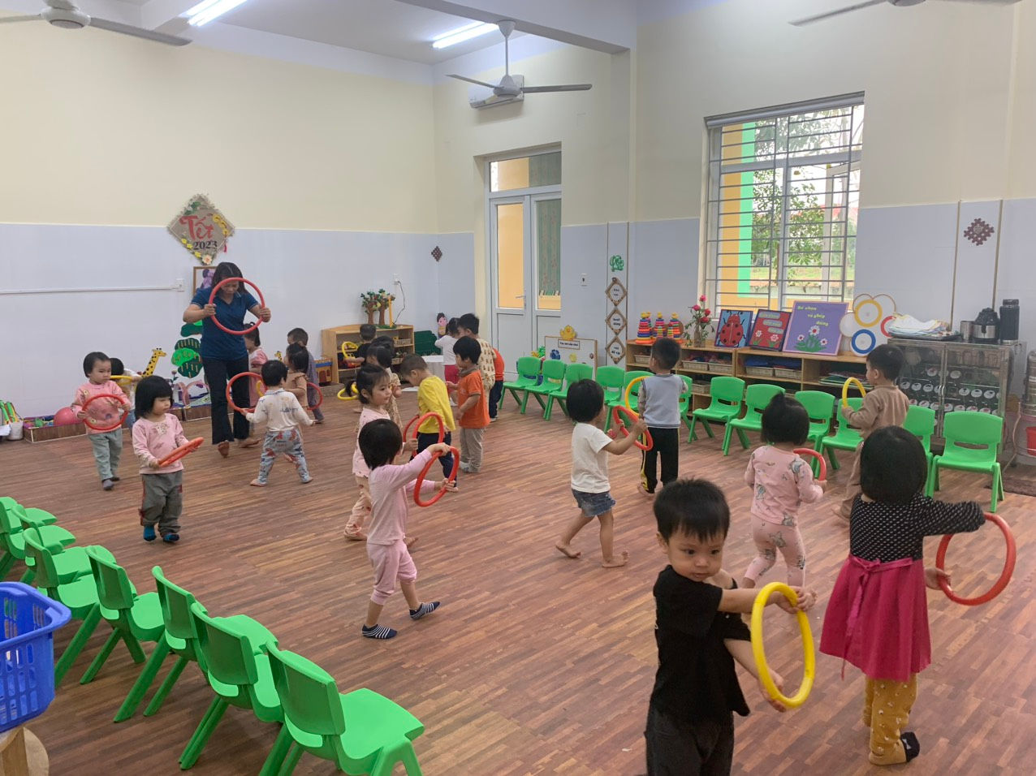

Cô và trẻ tập bài thể dục PTC với vòng

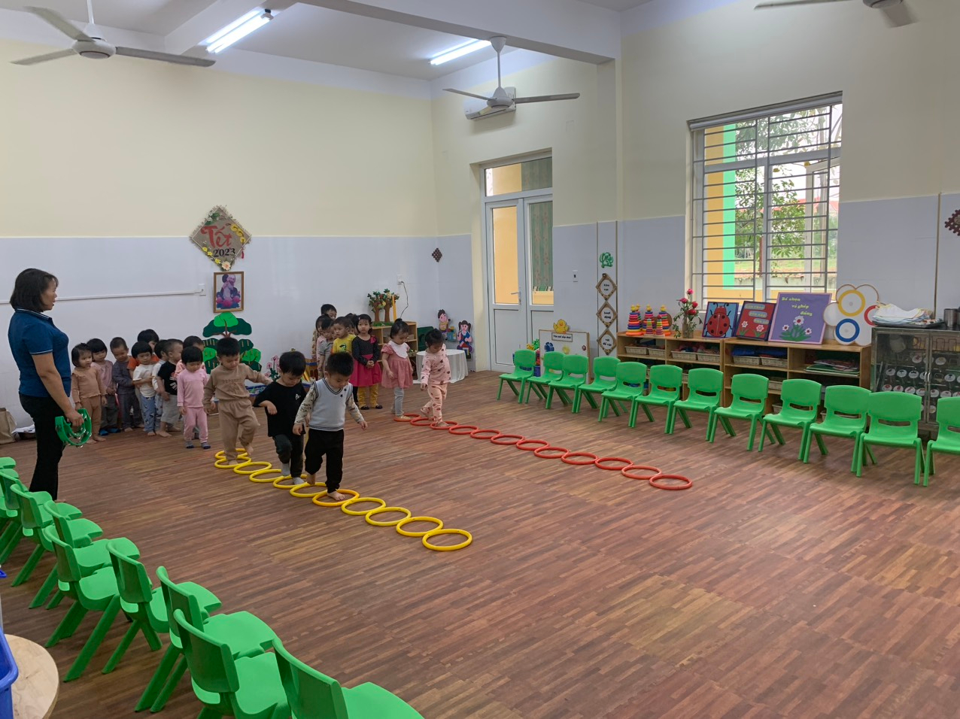
Các bé lớp Nhà trẻ CT3 đang hoạt động vận động bước đều vào các ô vòng
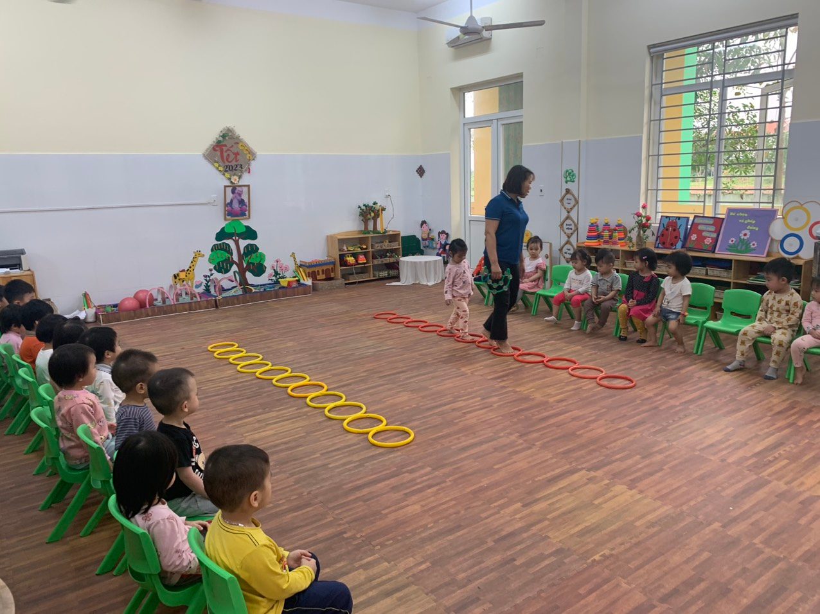
Cô giáo hướng dẫn trẻ cách vận động

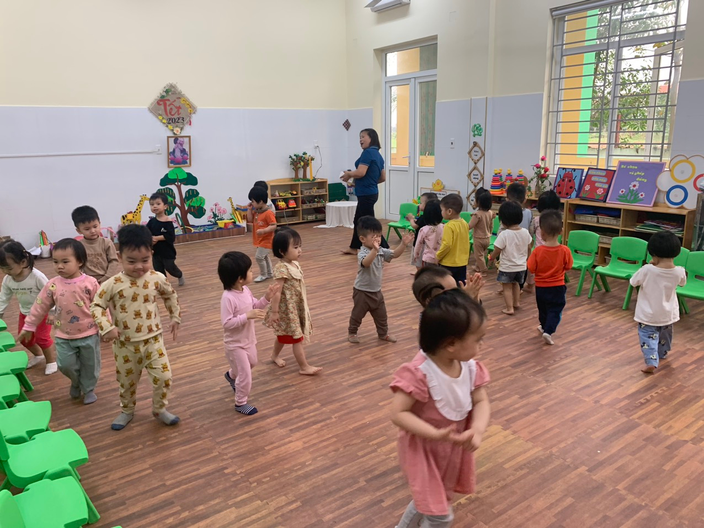

Cô và trẻ đi lại nhẹ nhàng sau giờ hoạt động thể chất.
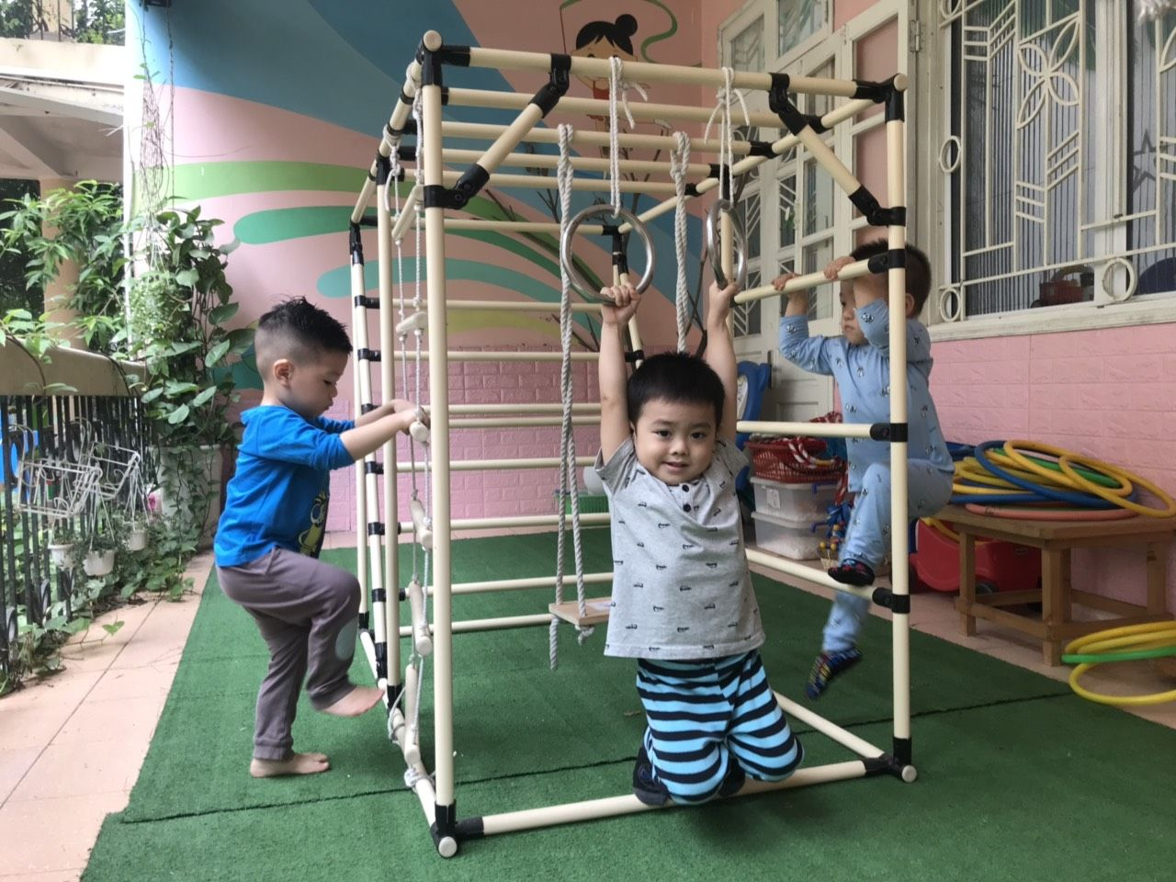

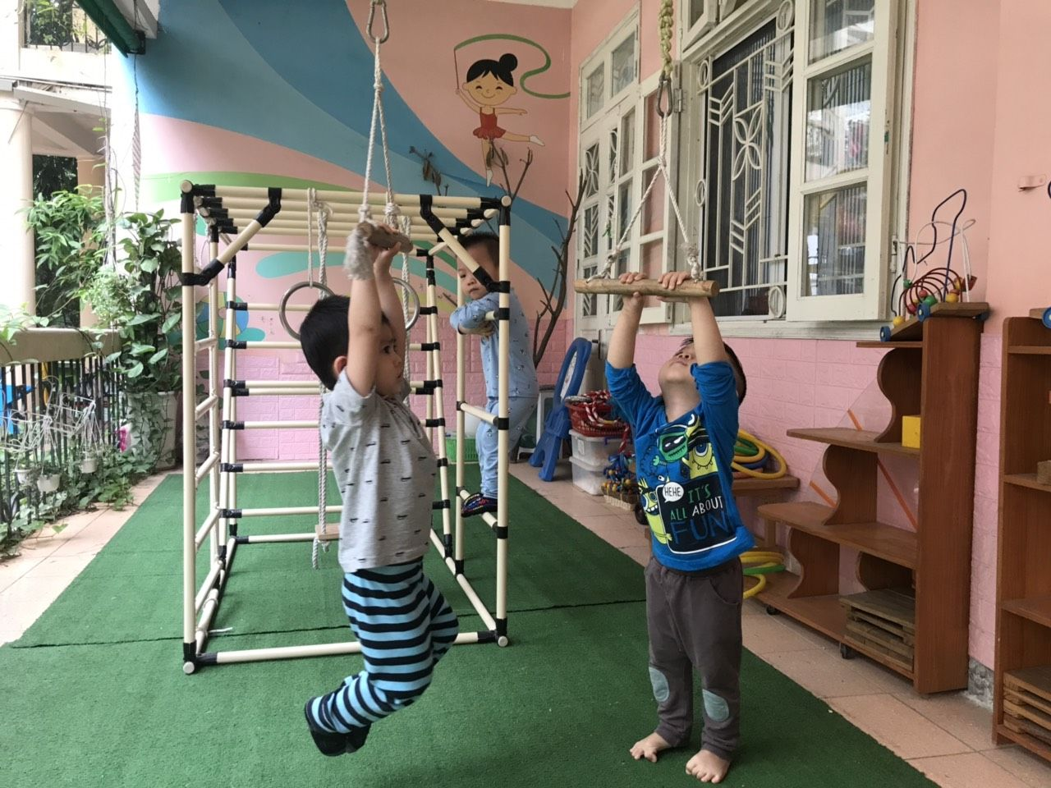
Trẻ chơi ở góc vận động

